Продвинутый JS:
ООП в JS

Разбор кода урока №2
Решение д/з урока №2

ES 5
var user = {
name: ' Vasya ',
age: 25,
}

Function Person ( name, yearOfBirth ) {
this.name = name;
this.yearOfBirth = yearOfBirth;
}

Person.prototype.calAge = function ( ) {
return new Date ( ). getFullYear ( ) - this.yearOfBirth;
};

function Teacher (name, yearOfBirth, subject ) {
Person.call ( this, name, yearOfBirth );
this.subject = subject;
}

Teacher.prototype =
Object.create ( Person.prototype );

Teacher.prototype.constructor = Teacher;

const vasya = new Person ( 'Vasya', 1990 );

const ann = new Teacher ('Ann', 2000, 'Math');

ES 6
Class Person {
constructor ( name, yearOfBirth ) {
this.name = name;
this.yearOfBirth = yearOfBirth;
}

calcAge ( ) {
return new Date( ).getFullYear ( ) - this.yearOfBirth;
}

}

class Teacher extends Person {
constructor (name, yearOfBirth, subject) {
super ( name, yearOfBirth );
this.subject = subject;
}

static triple(x = 1) {
return x * 3; }

}

const vasya = new Person ( 'Vasya', 1990 );
const ann = new Teacher( 'Ann', 2000, 'Math' );

из Google:
constructor | это
this.
new
extends
super
static

Код магазина с классами ( шаг 1: начало)
timecode: 01:55:30
Html:
<header>
<button class="btn-cart" type="button">Корзина</button>
</header>

<main>
<div class="products"></div>
</main>

<script src="./js/main.js"></script>

Исходный код JS |  |  | пояснения
const products = [  {id: 1, title: 'Notebook', price: 1000},  {id: 2, title: 'Mouse', price: 100},  {id: 3, title: 'Keyboard', price: 250},  {id: 4, title: 'Gamepad', price: 150},  ]; | //№1. Массив объектов (список товаров)  Для этого варианта он сделан вручную (будто бы взят с сервера)
const renderProduct = (title, price, img = '') => { return  `<div class="product-item">  <h3>${title}</h3>  <p>${price}</p>  <button class="by-btn">Добавить</button>  </div>`;  }; |  | //№2. Логика, которая размещает список Товаров внутри тега  <div class="products"></div>  //2.1. renderProduct Рендер html-разметки для конкретного одного Товара  //передаю ИмяТовара (title), ЦенаТовара (price), Картинку (img)
const renderCatalog = ( list ) => {  const productList = list.map ( good =>  renderProduct (good.title, good.price) ) .join (‘’);  console.log ( productList );  document.querySelector ('.products').innerHTML = productList;  };  renderCatalog(products); |  |  | //2.2. Ф-ция для генерации СпискаТоваров (productList)  //через создание нового массива на основе текущего (map)  innerHTML ожидает строку, но передаелся массив (происходит принудительное приведение типа: массив -> в -> строку).  В итоге появл-ся артефакт: соединительная запятая.  Решение: .join (‘’)

Первичный вариант (шапка с кнопкой «Корзина» не показана)
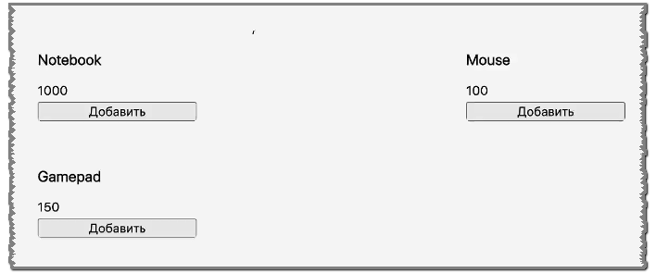
timecode: 01:58:50

Но преподу этот код не нравиться: он хочет его усовершенствовать

Код магазина
( шаг 2: как выглядит Магазин через ФП)
Прим.: ФП = функциональное программирование, timecode: 01:55:30
Html:
<header>
<button class="btn-cart" type="button">Корзина</button>
</header>

<main> <div class="products"> </div> </main>

<script src="./js/main.js"></script>

//class ProductList {  // constructor ( container = '.products' ) {  // this.container = container;  // this.goods = [ ];  // this.productObjects = [ ];  // this.fetchGoodsData ( );  // this.render ( );  // } // } |  | №10  Не участвуют в коде ФП  (функционального программирования )
const products = [  {id: 1, title: 'Notebook', price: 1000},  {id: 2, title: 'Mouse', price: 100},  {id: 3, title: 'Keyboard', price: 250},  {id: 4, title: 'Gamepad', price: 150},  ]; |  |  |  | №1  Якобы получена через API
const renderProduct = (  { title, price }, img = 'no_foto.jpg' ) =>  ` <div class="product-item" data-id="${ this.id }">  <img src="${ img }" alt="Some img">  <div class="desc">  <h3>${ title }</h3>  <p>${ price } </p>  <button class="buy-btn">Купить</button>  </div>  </div>`; |  |  |  | №2  Это стрелоч. ф-ция  { title, price } – деструктурировал (?),  Для img указал по-умолчанию – откуда брать фото)  №7
const renderCatalog = ( list ) => {  const productsBlock =  document.querySelector ('.products' );  list.forEach ( good => {  productsBlock.insertAdjacentHTML ( 'beforeend', renderProduct ( good ) );  } );  }; |  |  | №3.  Ф-ция с парам-ом list  №5  const productsBlock, это  чтоб не стучать каждый раз в DOM в поиске тега <div class="products">  №6  list.forEach - это перебор, где  на каждой итерации  №8  ВставитьСоседнийHTML ('куда', новую КАРТОЧКУ ТОВАРА из ф-ции renderProduct )  insertAdjacentHTML – это хор. способ при больших объемах данных  renderProduct ( good ) – это короче, чем renderProduct (good.title, good.price)
renderCatalog ( products ); |  |  |  | №4
// const catalog = new ProductList ( ); | №9  Не участвуют в коде ФП  (функционального программирования

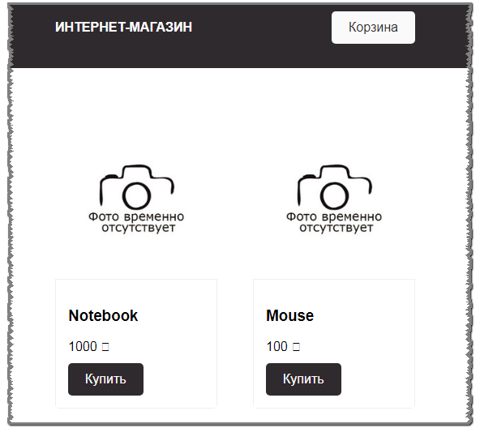
Код магазина через Class
( шаг 3: как выглядит Магазин через ООП ES6)

class ProductList {  constructor (container = '.products') {  this.container = container;  this.goods = [ ];  this.productObjects = [ ];  this. fetchGoodsData ( )  this. render ( )  }  fetchGoodsData ( ) {  this.goods = [ {  id: 1, title: 'Notebook', price: 1000 },  { id: 2, title: 'Mouse', price: 100 },  { id: 3, title: 'Keyboard', price: 250 },  { id: 4, title: 'Gamepad', price: 150 },  ];  } ; | Класс ProductList  '.products'  куда рисовать каталог (селектор по умолч)  this.goods  Промежуточн. массив для хранения/получения данных о Товарах ( сырые данные от API ->парсим -> сохраняем в productObjects)  productObjects  Хранилище экземпляров классов ( сюда попада ют …. )  Вызов на срабатывание фейк. метода получения данных  Вызов на срабатывание рендера каталога  .fetchGoodsData  Фейков. метод получения данных (пока не изучили отдельные команды)  Будто бы json взят с сервера  (Для ООП это сырые данные, поэтому сначала мы их сохраняем в productObjects.push )  )  Этот код в методе fetchGoodsData () на уроке №3 полностью будет ПЕРЕПИСАН!  Почему: под запросы с сервера

render ( ) {  const catalogBlock = document.querySelector ( this.container );  for (let product of this.goods ) {  const productObject = new ProductItem ( product );  console.log ( productObject )  this.productObjects.push ( productObject );  catalogBlock.insertAdjacentHTML ( 'beforeend',  productObject.getHTMLString ( ) );  }  }  }  // class ProductList: end | Логика для отрисовки/рендера каталога  catalogBlock  это <div class="products">  Через цикл FOR OF :  productObject  создаю экземпляры класса моего товара  productObjects.push  добавление в конец массива полученной карточки товара (экз-р класса), взятых из productObjects  ВставитьСоседнийHTML ('куда', сгенерированную КАРТОЧКУ ТОВАРА из экземпляра класса.методом getHTMLString ( ) )

class ProductItem {  constructor ( product, img = 'no_foto.jpg' ) {  this.title = product.title;  this.price = product.price;  this.id = product.id;  this.img = img; //вар-т: … = product.img || 'no_foto.jpg'  } | ProductItem  Конструктор (Параметры, img)  Свойства:  Имя товара  Цена товара  ID товара  Картинка товара

Что выдает console.log ( productObject )
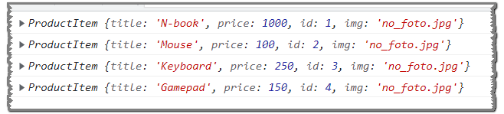

getHTMLString ( ) {  return ` < div class = "product-item" data-id = " ${ this.id } " >  < img src = " $ { this.img } " alt = " Some img " >  < div class = "desc" >  < h3> $ {this.title} </h3>  < p > $ { this.price } \u20bd </p>  < button class = " buy-btn " > Купить < /button >  < /div >  </div> `;  }  } // class ProductItem: end | функция  получитьHTMLстроку ( )

const catalog = new ProductList( );

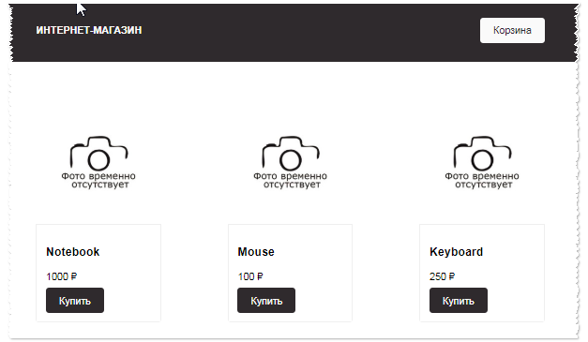
Как я понял код преподавателя:
class ProductItem  метод getHTMLString ( ) | Идентификация (инициализация) свойств товара: цена, имя, id  Метод – показал как будет рисовать html-код Карточки товара
class ProductList | Берет на себя задачи:  - фейк. поучение данных (цена, имя, id) с «Сервера»  - Каждую строку товара гонит через цикл -> ее рисует в браузере

.
Шаг 4: Ищу решения и пишу код магазина сам

- Указал в … constructor (array) {..} …
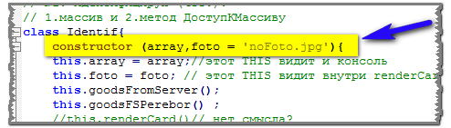
Это консоль - после прохождения через THIS.ARRAY:
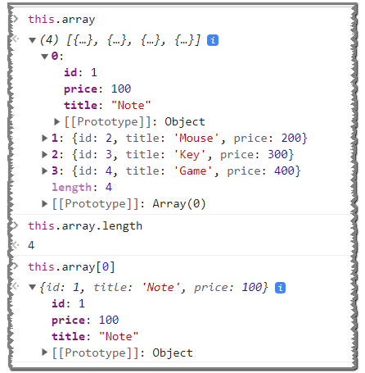
Этот THIS действует постоянно внутри созданного Class

2. Перебор массива даёт возможность вытащить ПО ОТДЕЛЬНОСТИ каждое значение (из массива, типа «полученного с Сервера» ):
Код JS (где перебор делаю через FOREACH ( ){…} ):

goodsFSPerebor( ) {
(this.array).forEach(perebor=> {

console.log ( perebor )

console.log ( perebor.id, perebor.title, perebor.price )
} );
}

Что покажет консоль Chrome (фрагмент) после ЦИКЛА ПЕРЕБОРА МАССИВА this.array:
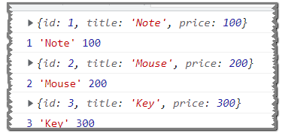

3. Искал (в цикле FOREACH ) способ проброски получаемых значений сразу же в другую ф-цию (котор. тут же должна рисовать КарточкуТовара)

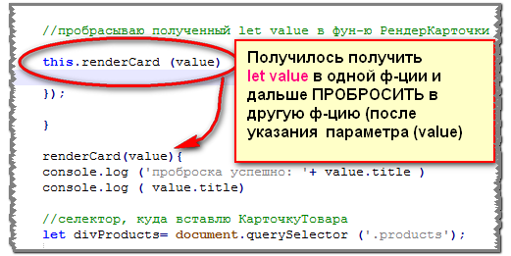

Что покажет консоль Chrome (фрагмент) после ПРОКИДКИ value из функции перебора в функцию отрисовки:

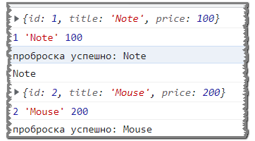

4. Готовый JS-код

class Identif{  constructor (array, foto = 'noFoto.jpg'){  this.array = array  this.foto = foto;  this.goodsFromServer();  this.goodsFSPerebor() ;  //this.renderCard() // не видит  //this.divProducts = divProducts // не видит  } | class Identif  Идентифицирую (что?):  1. массив, фото по умолчанию  (их THIS видны внутри Class)  2.методы:  получение данных «с сервера»;  Перебор этих данных циклом;  Почему-то не видит их инициализацию (не видит их THIS ?)

goodsFromServer ( ) {  this.array =  [  {id: 1, title: 'Note', price: 100},  {id: 2, title: 'Mouse', price: 200},  {id: 3, title: 'Key', price: 300},  {id: 4, title: 'Game', price: 400},  {id: 5, title: 'Roll', price: 500},  ];  } | Данные в виде массива (пока не изучили JSON) – прописываем через массив вручную: будто полученные данные с сервера.  С получением и обработкой JSON будем работать на след.уроках  ______________  Этот код в методе на уроке №3 надо будет ПЕРЕПИСАТЬ под запросы c сервера !
goodsFSPerebor ( ) {  (this.array).forEach ( ( perebor ) => {  console.log (perebor.id, perebor.title, perebor.price)  let value = perebor;  this.renderCard (value)  });  } |  | Цель: перебор массива +  каждое значение вставить в ${Шаблонные строки} и отрисовать в браузере  Тестирую  // 1 'Note' 100 ... 4 'Game' 400  Записываю полученный результат от каждой итерации в переменную value  // При каждой итерации цикла - пробрасываю полученный let value в функцию Рендера Карточки

Далее:
Проброшенная ф-ция будет отрисовываться в виде Карточки Товара (с указанием извлечённых из массива id, price, title)
renderCard (value) {  let divProducts = document.querySelector ('.products');  divProducts.insertAdjacentHTML ('beforeend' ,  `  <div class="product-item" data-id="${value.id}">  <img src="${this.foto}" alt="тутФото">  <div class="desc">  <h3>${value.title}</h3>  <p>${value.price}</p>  <button class="buy-btn">Купить</button>  </div>  </div>  `)  }  } //class Identif{..}: end  let identif = new Identif () | renderCard (value)  Это проброшенная ф-ция (где получил в цикле id, price, title)  Значения value, которые поступают по очереди из цикла - буду отрисовывать в виде Карточки Товара  divProducts  селектор, куда вставлю КарточкуТовара  .insertAdjacentHTML  Вставка Соседнего HTML  И в нем данные, вытащенные циклом из массива  //вызов класса Identif {..}  Чтоб начали работать методы из Класса

Есть еще мой код с подсчетом общей стоимости всех товаров
d:\geekbrains.ru\2 quarter. JAVASCRIPT\2--JS (c 24.12.21)\2_urok_ООП\5-1_Упражняюсь в ООП\
Задача на сумму решена Преподом (А. Шашков) на уроке №3 (timecode 02:37:00+)

